Управление культуры и туризма
администрации Городецкого муниципального района
МБУК «Городецкая ЦБС»

Воронинская сельская библиотека-филиал №11

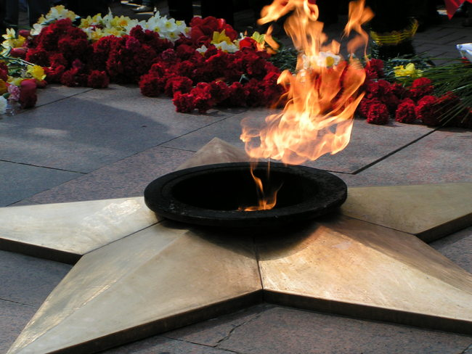

с.Воронино, 2014 г.

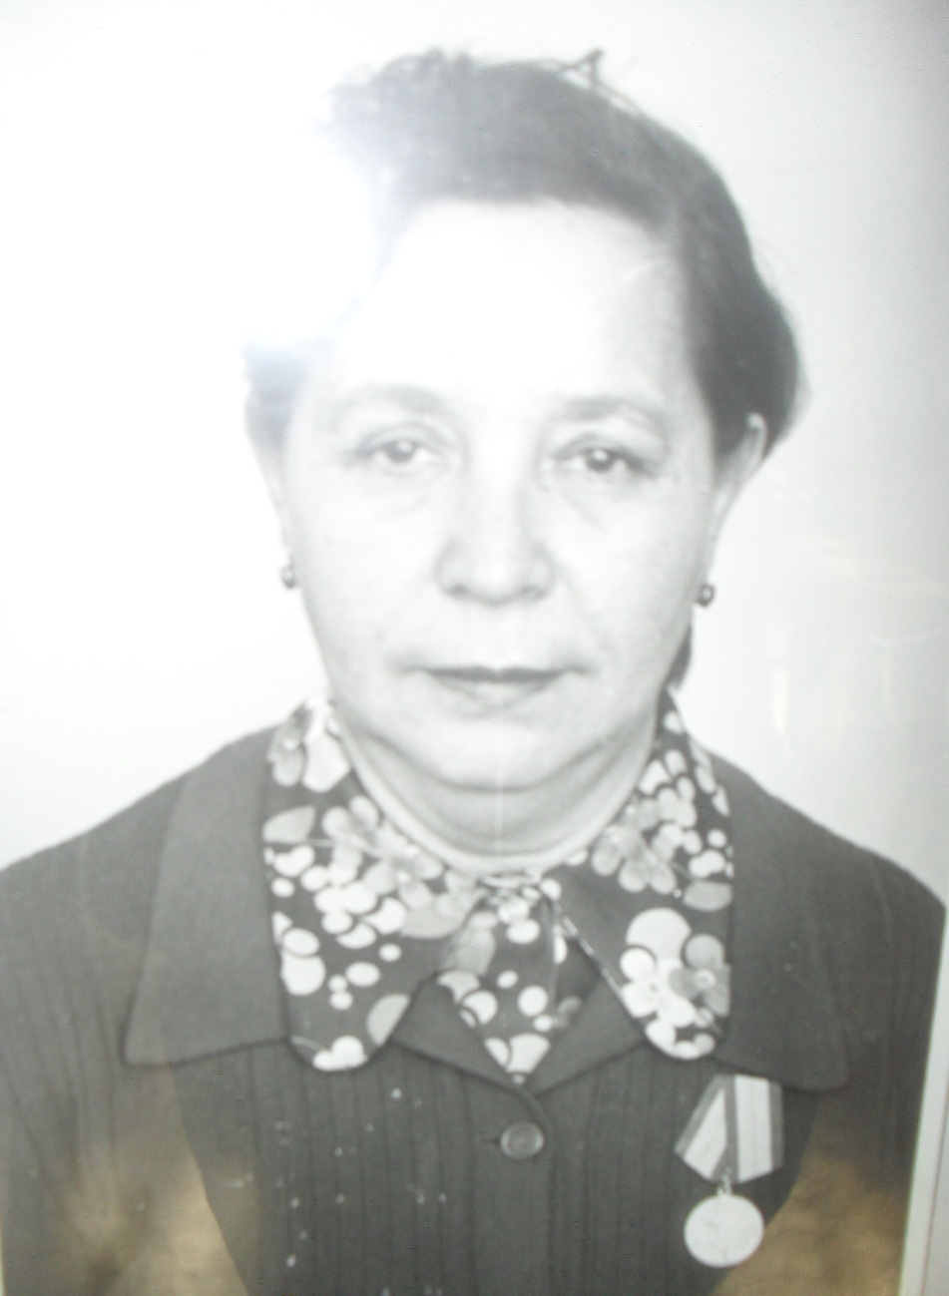

Балабаева Алла Федоровна
16 апреля 1942 года была призвана в Армию. Воевала в частях МЛВО 21-й зенитной артеллерийской 380 дивизиии на обороне города Москвы.
Имеет значок «Отличный пулеметчик».
К 60-летию Октября награждена медалью.
Единственная дожившая из всех ветеранов до____________.
***

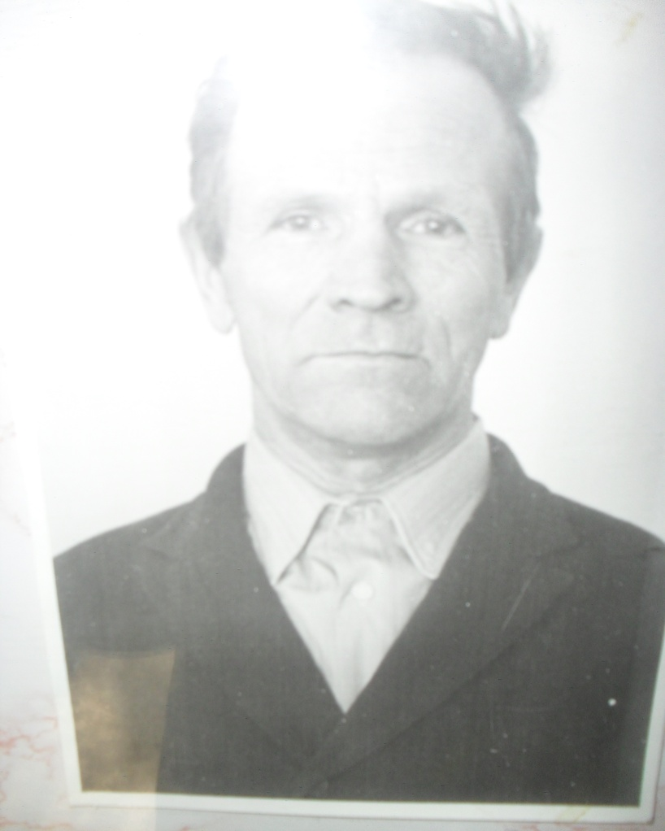

Белов Александр Константинович
Родился 25.08.1923
В 1942 году был призван в Армию.
Воевал на Дальнем Востоке с японцами.
Награжден 8 медалями.
Умер 2 июня 1984 года.

***

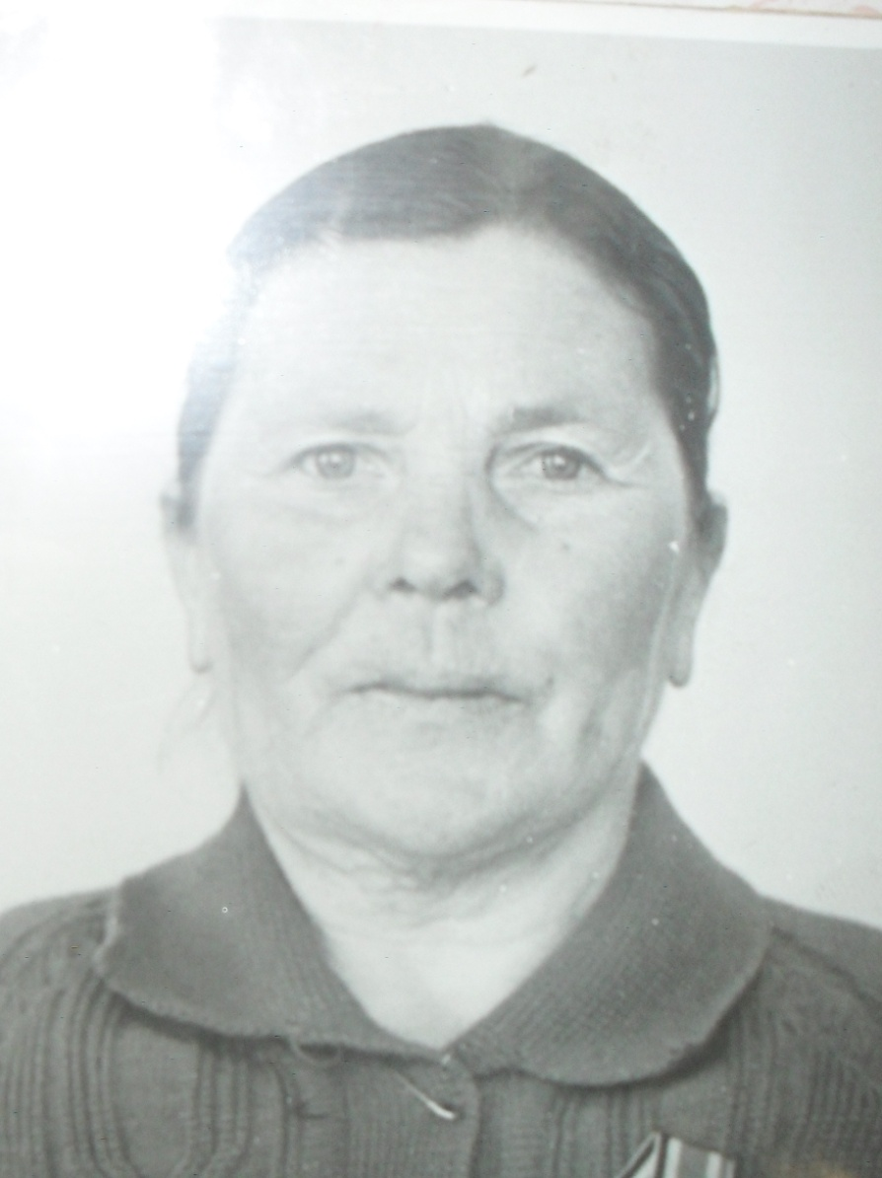

Бердникова Анна Александровна
В годы войны работала санитаркой на пароходе «Мос-советов».
Из Москвы на пароход прибывали тяжело раненые. Затем была санитаркой в Горьковском госпитале на улице Маяковской. Награждена медалью «30-летию Победы»

***

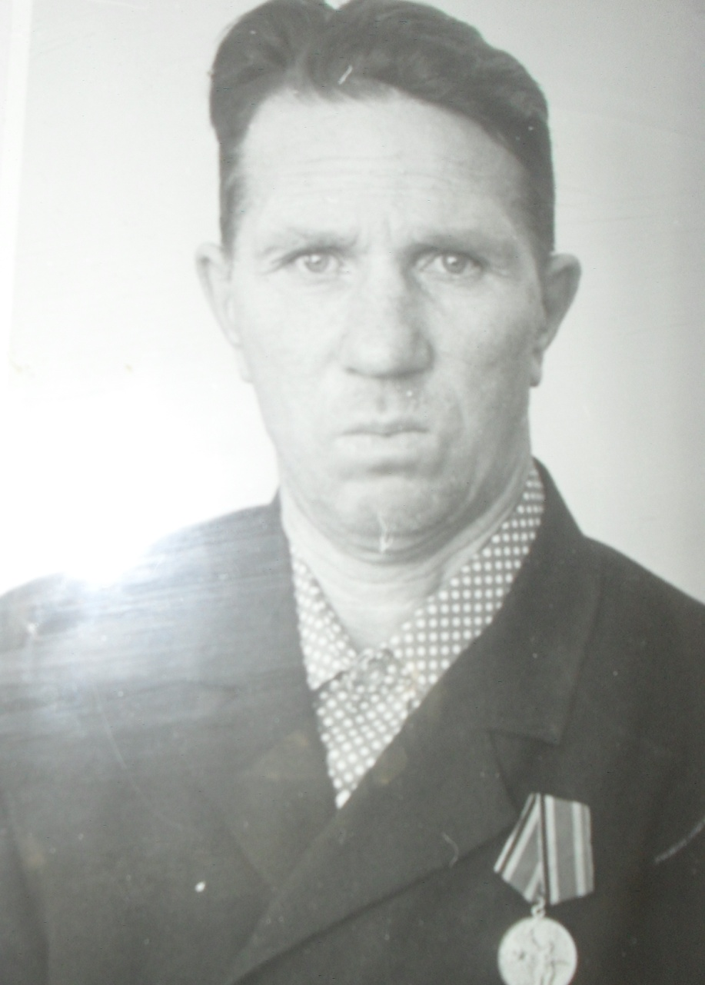

Бердников Василий Максимович
В годы войны был тяжело ранен. Долго лежал в госпитале.
Указом Президиума Верховного Совета СССР награжден
Орденом «Красная Звезда».

***
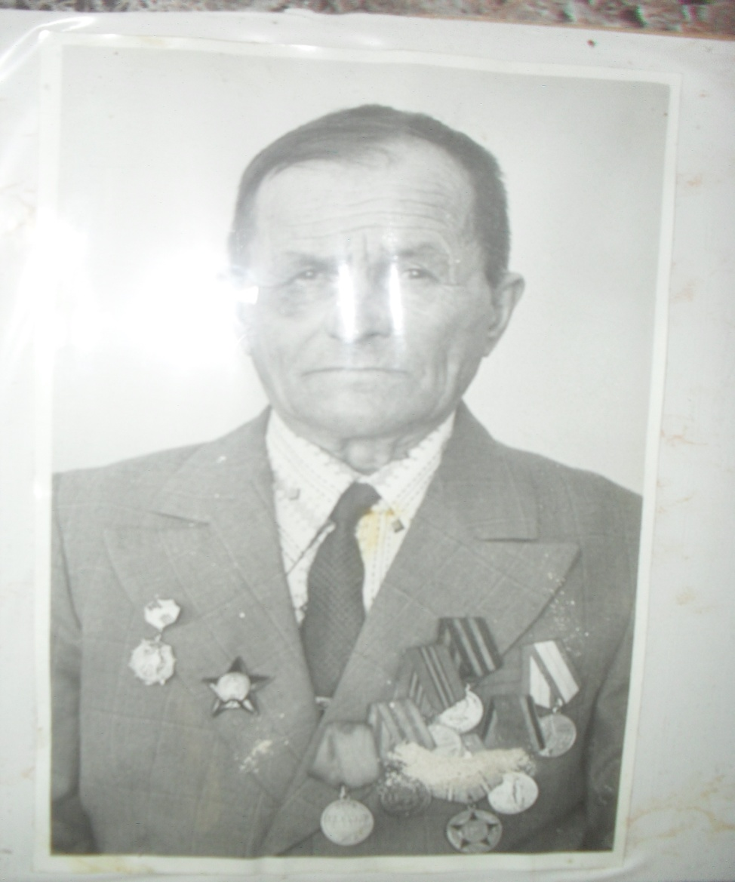
Вялов Антон Ефстафьевич
Родился в 1910 году.
В 1941 году 13 июня был призван в Армию.
После ранения лежал в госпитале г.Вичуги Ивановской области.
10 декабря 1941 года участвовал в освобождении от врага город Тулы. Был ранен пулей в бок. В 1943 году форсировал Днепр, Одер. Получил медаль «За боевые заслуги». Воевал в Польше, ГДР.
За храбрость и мужество в борьбе с врагом получил Орден «Красная Звезда». Служил шофером в саперном батальоне.
Имел 7 медалей, благодарности от командования.
***
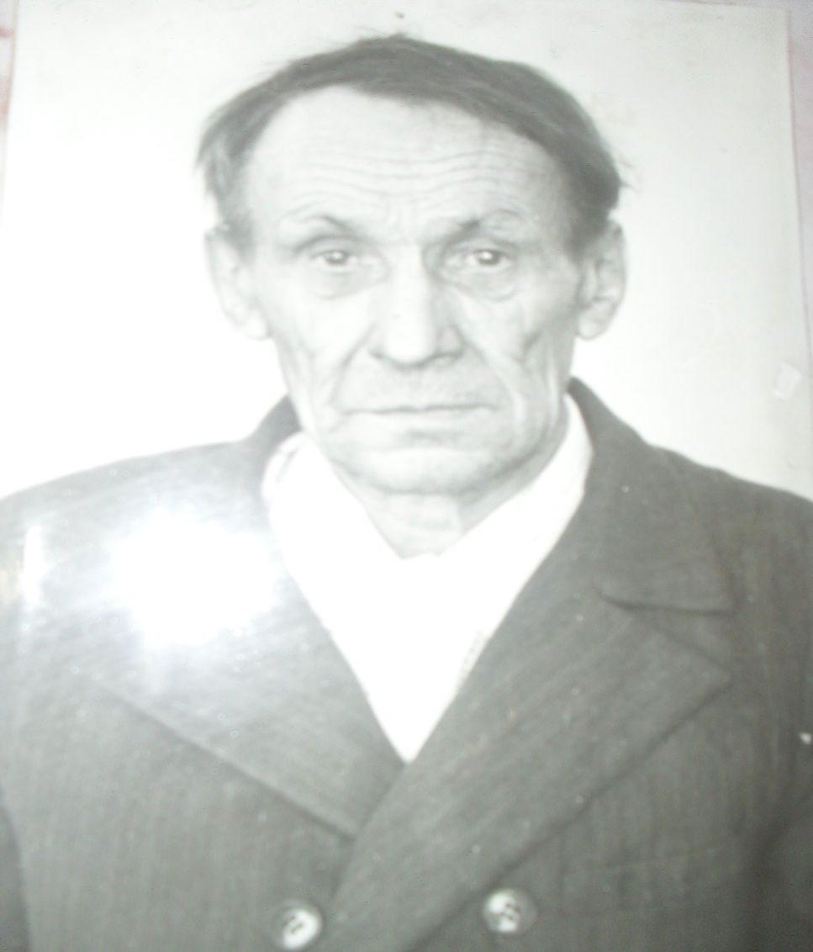
Дулепов Василий Михайлович
Родился 22 декабря в 1924 году.
Во время ВОВ был призван в Армию. Учился 5 месяцев в полковой школе в 10-м запасном полку, который находился в Марьиной роще на окраине города Горького. Затем был направлен на фронт в составе 1-й Московской краснознаменной дивизии, формировавшейся на станции Бородино. Участвовал в боях за освобождение Сухоничинского и Смоленского районов. В этих боях за взятие 1-го пленного получил звание ефрейтора и был награжден медалью «За Отвагу». После 10 дней боев был ранен и направлен в госпиталь. После лечения участвовал в боях Ленинградского фронта. При взятии станции «Красные Струги» получил второе ранение. После 8 месяцев лечения, 11 января 1945 года, комиссован домой по инвалидности.
Умер 26 августа 1985 году.
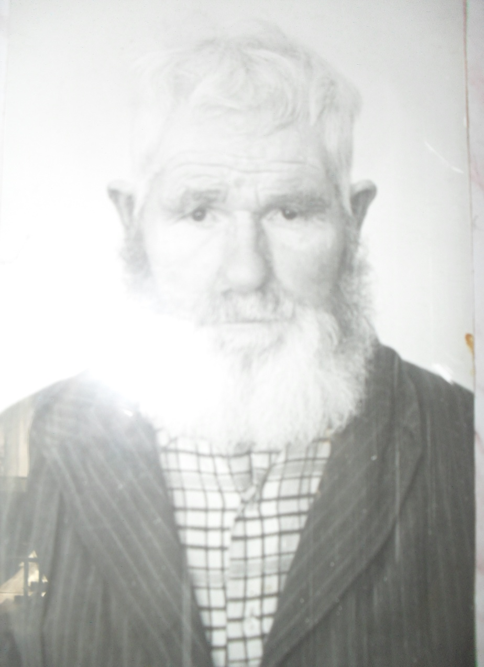

Дурандин Николай Александрович
Родился в 1907 году.
В 1942 году был призван в армию. Участвовал в боях за освобождение города Тулы. Воевал на Орловском направлении. Имел одно ранение.
Награжден медалями «За Отвагу», «За Победу над Германией».

***

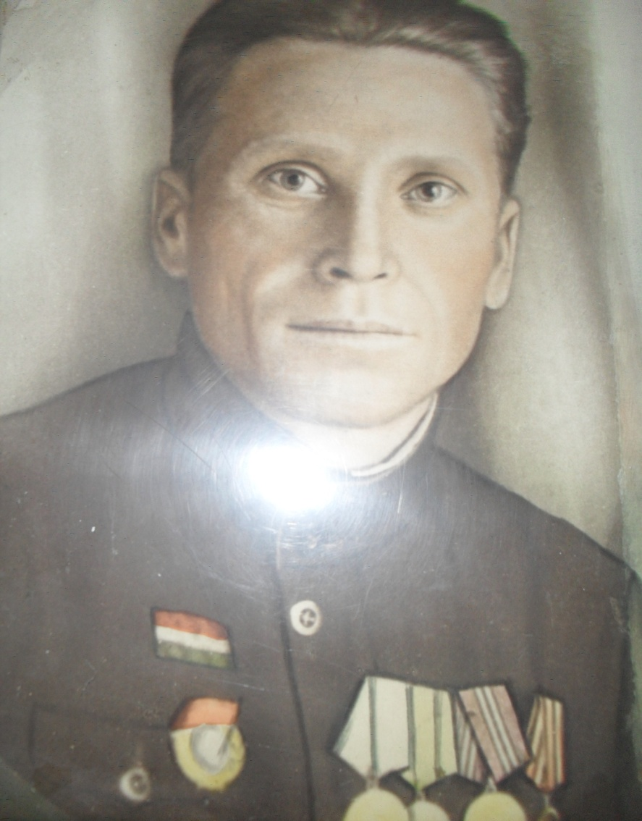

Коротков Арсений Иванович

Родился 5 октября 1919 года в деревне «Стрелка», Балахнинского района.
Призван в Армию 23 июня 1941 года. Участвовал в боях Западного направления в 1941 году.
13 сентября 1941 года получил легкое ранение в руку.

Был участником боев на Сталинградском направлении в 1942 году, Орловском направлении в 1943 году. 2 февраля 1943 года получил тяжелое ранение в ногу.
Участвовал на Украинском фронте в 1944 году, в освобождении Праги, Чехословакия, во взятии Берлина, в сражении на Курской дуге. Служил в 4-ой гвардейской танковой армии. Во время войны получил звание гвардии рядовой-автоматчик.
Был демобилизован 25 сентября 1945 года.
Имел множество наград: «За Отвагу», «За освобождение Праги», «За взятие Берлина», «За победу над Германией». Награжден Орденом ВОВ второй степени.
Умер 24.08.1986 году.
***

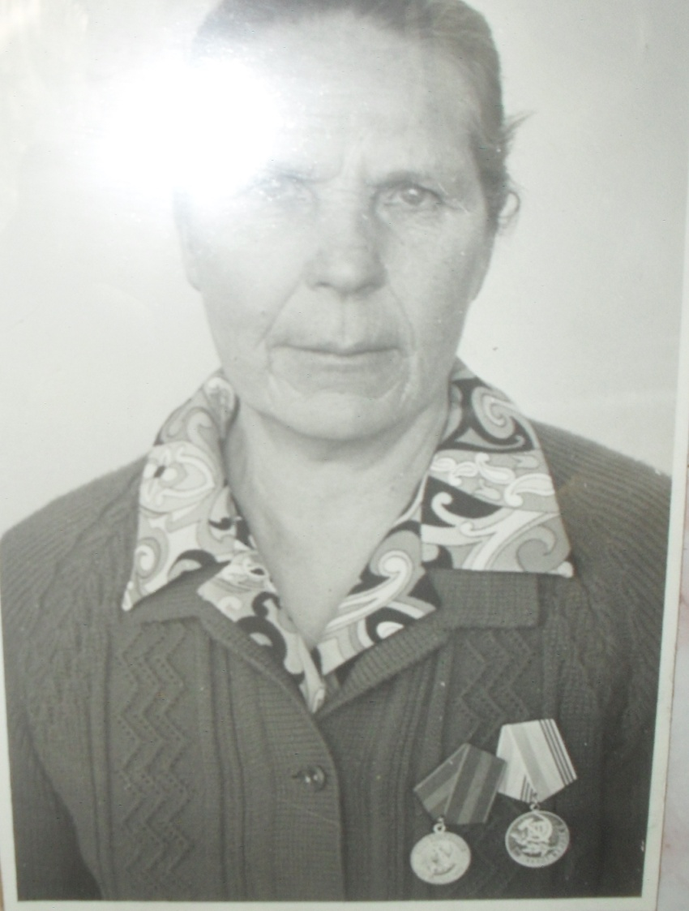

Локтева Таисья Карповна

В годы войны служила в 28 дивизионе в воздухоплавательной части на обороне города Горького. Во время бомбежки на аэростатах ловила вражеские самолеты.
Награждена медалью «За победу над Германией».

***

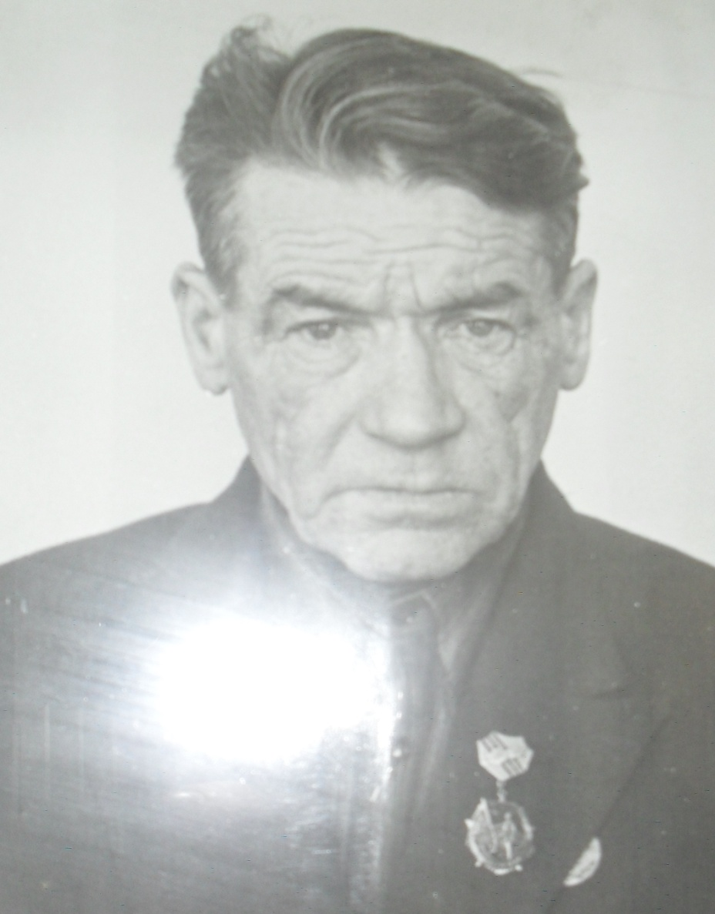

Мольков Василий Иванович
Родился 7 ноября в 1926 году.
С ноября 1943 года по май 1945 года сражался за освобождение нашей Родины от врага. Воевал в составе 1571-й зенитной артиллерийской бригаде.
Имеет награды «За победу над Германией», «30 лет Победе».
Умер 31 июля 1986 году.
***
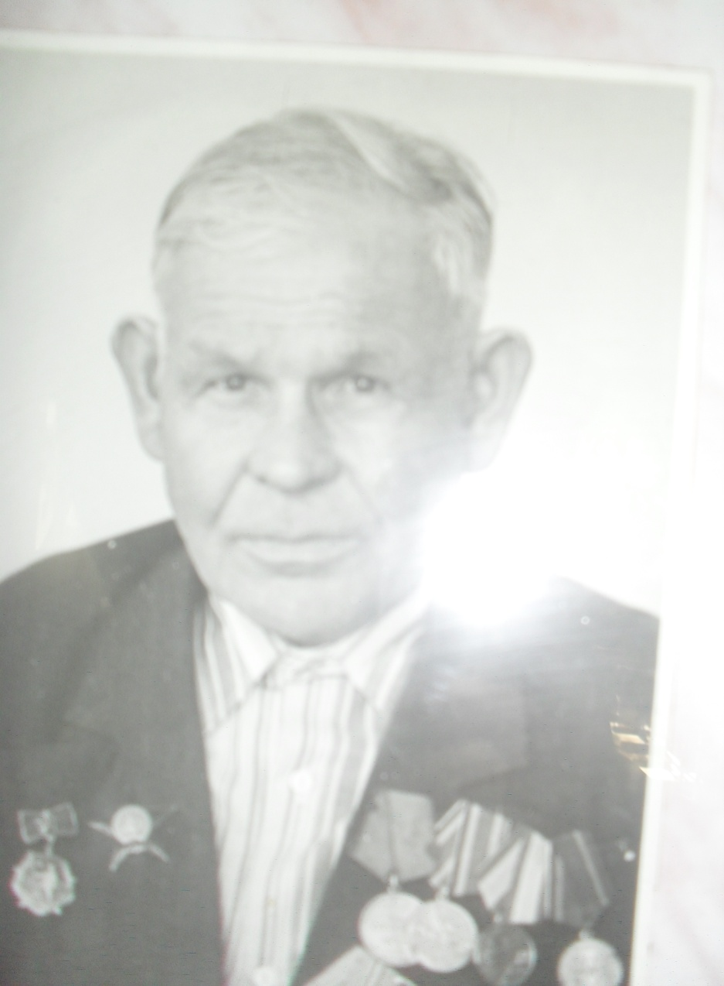

Морозов Григорий Васильевич
Был призван в ряды Советской армии в 1938 году. Воевал во время ВОВ на Курской дуге, в Белоруссии, Латвии. Был ранен в правую руку осколком мины.
Участвовал в войне против японцев. 10 мая 1945 года артбригада резерва главнокомандования 51-й батареи, где служил Морозов Григорий Васильевич был сбор на японский фронт.
Имеет 9 медалей.
***
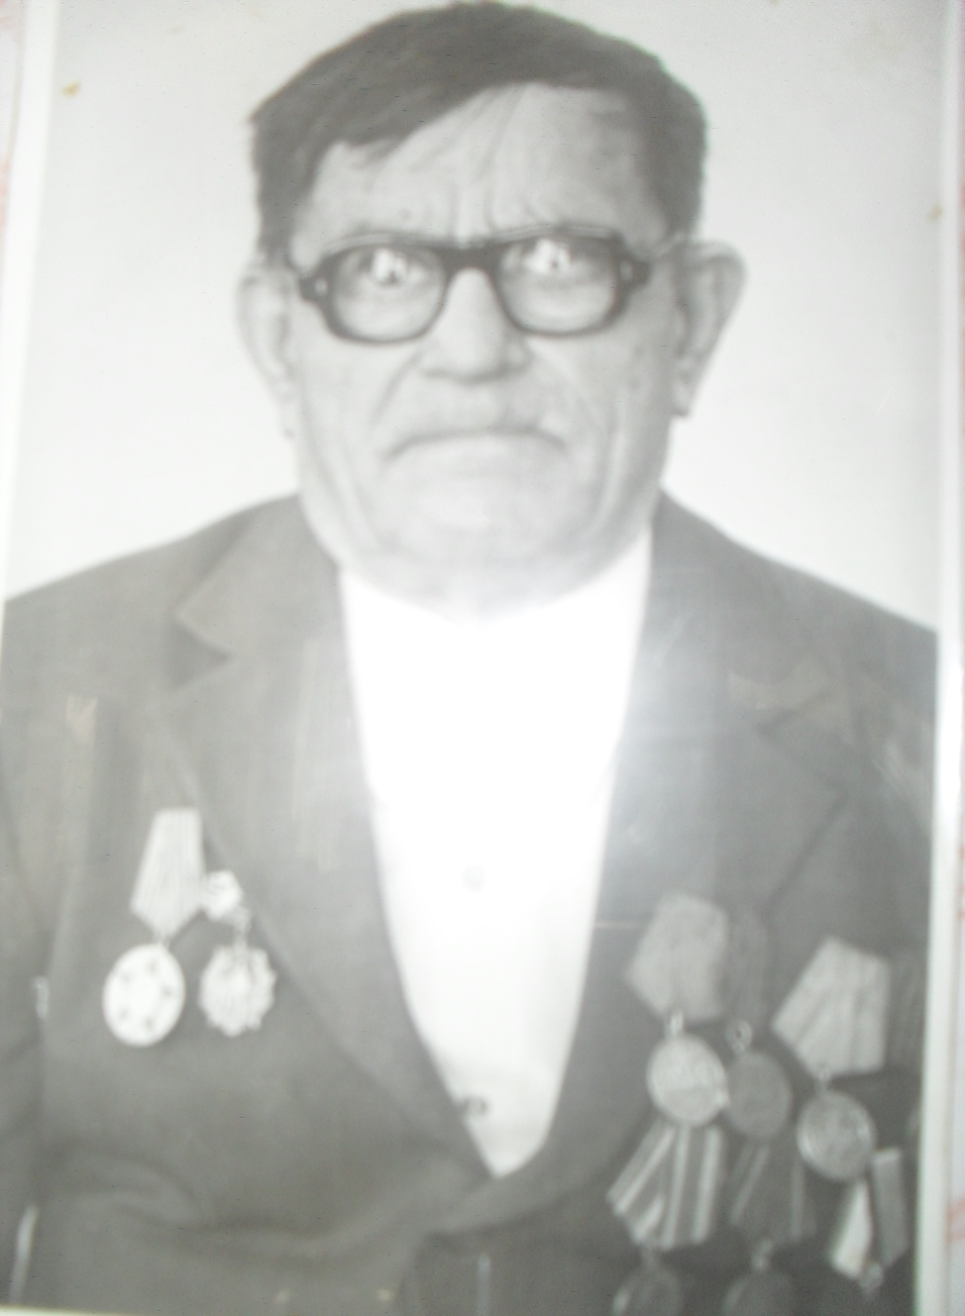
Патров АлександрЕфимович

Родился в 1910 году.
В1941 году 18 июля был призван в ряды Советской Армии и дошел до Германии. Затем был переброшен на войну с Японией. Награжден медалями «За боевые заслуги», «За оборону Москвы», «За взятие берлина» и много других. Войну закончил в городе Порт-Артуре.

***

Ромашов Павел Григорьевич
Родился 10 августа 1921 году в деревне Авдонино в крестьянской семье. 19-летним его призывают в ряды Красной Армии на флот береговую охрану в ленинградскую область. После окончания пятимесячных курсов направляют в Эстонию служить на аэродром. Здесь и застает его война. Они готовы – боевые самолеты к вылетам. Потом переслали на Ладожское озеро рыть окопы. Готовились защищать Ленинград. Сам попросился направить на фронт на передовую в артиллерию. И вот первое боевое крещение под Ленинградом. В том бою получил тяжелое осколочное ранение. Затем 6 месяцев находился в госпиталях (Ленинград, Ярославль, Красноярск).
Умер 12 мая 2006 году.
***

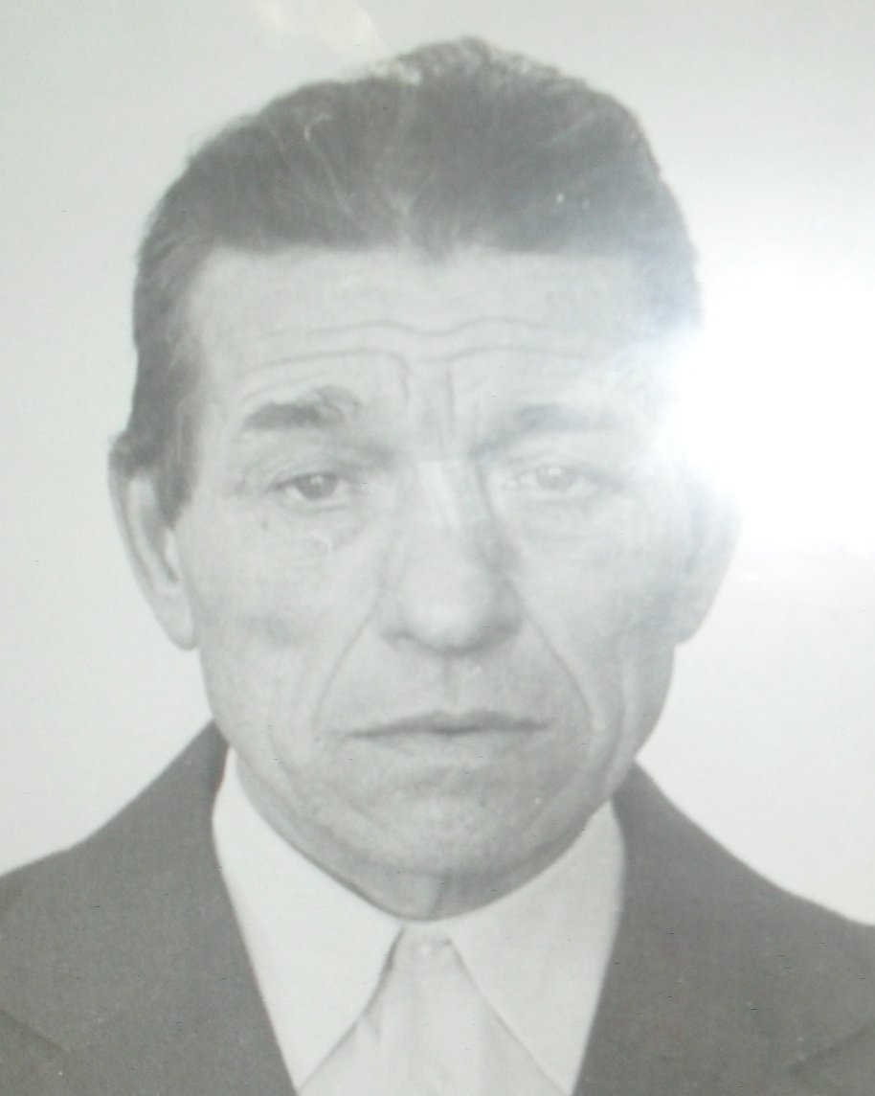
Субботин Александр Ильич

Родился в 1912 году.
9 мая 1942 году был призван в Армию. Служил в зенитной артиллерии командиром орудия. Защищал Украину, Кавказ, Ростов, Кубань воевал в Польше.
Имеет Орден «Красная Звезда» и награду за освобождение Варшавы.
Закончил войну в Берлине.
***

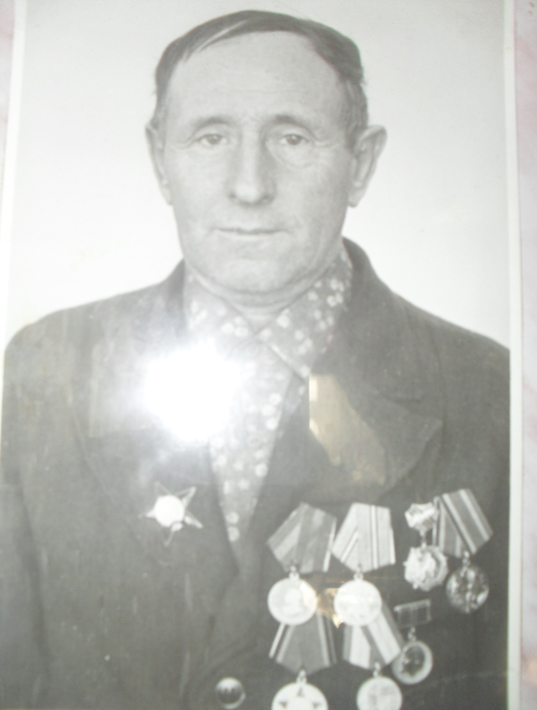

Токарев Федор Фанифатьевич
Родился в 1921 году.
Служил на Балтике.
Имеет 7 медалей и орден «Красная Звезда».

***

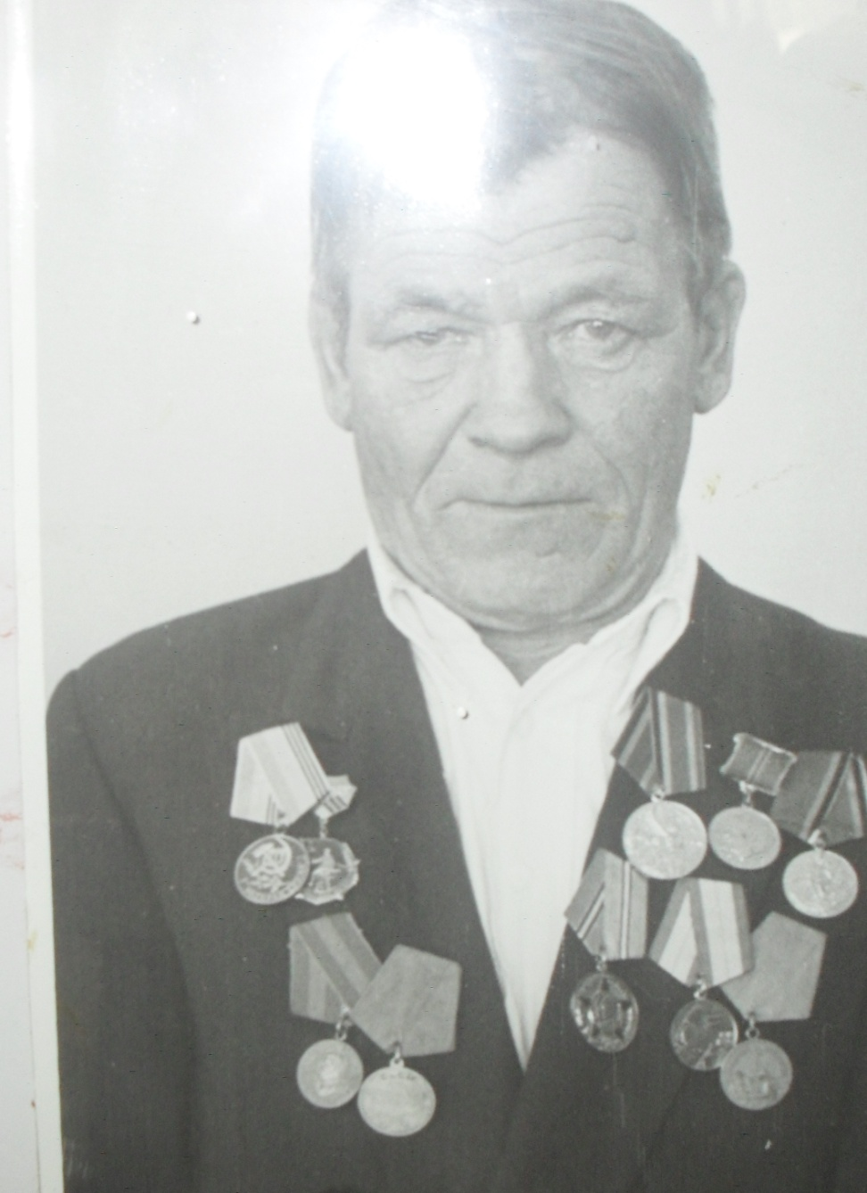

Туманов Карп Александрович
Родился в 1920 году.
3 января 1940 года был призван в Армию. Воевал под Ленинградом, за что был награжден медалью «За боевые заслуги» и имел множество других наград.
Умер 26 сентября 1992 года.
***

Ханов Яков Тимофеевич

Воевал в 10-й армии 2-го прибалтийского флота в 67-м гвардейском артполке, был командиром отделения.
2 февраля 1944 года при освобождении города Новосокольники награжден Орденом «Слава третьей степени». Имеет и много других наград.
***

